Рассмотрим следующую задачу. Вводится последовательность целых чисел (0 - конец последовательности). Найти две группы наибольшей длины, которые состоят из чисел идущих в порядке возрастания.
Блок-схема
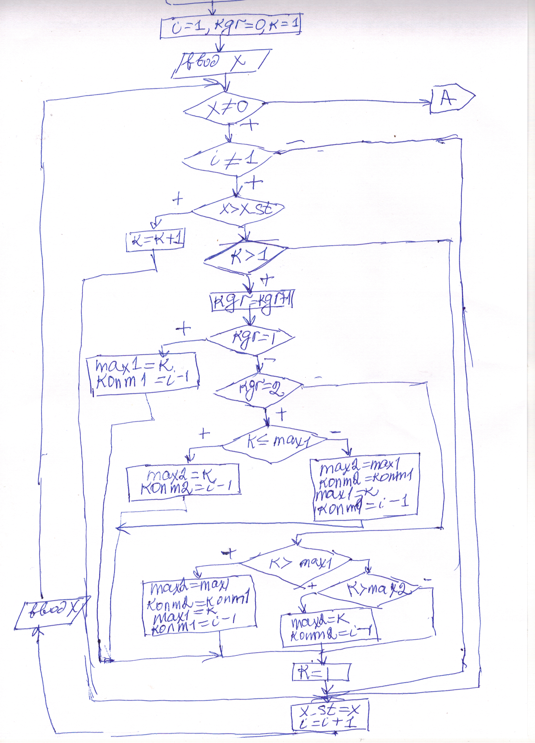
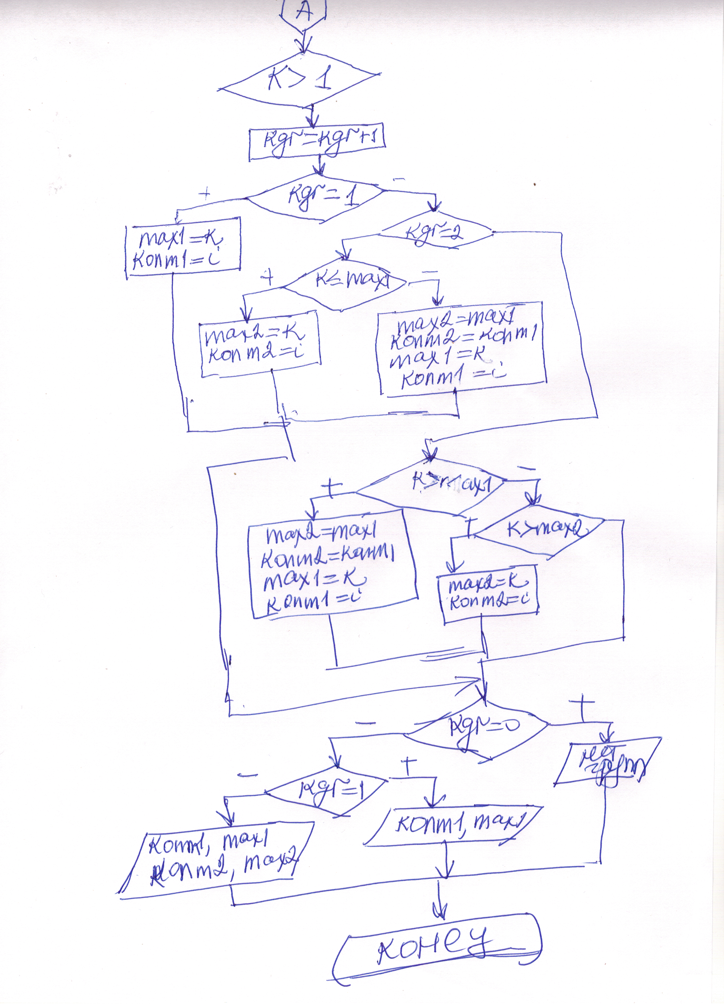
Код на С++.
#include <iostream>
using namespace std;
int main(int argc, char **argv)
{ int i=1,x,x_st,kgr=0,k=1,max1,max2,konm1,konm2;
for(cout<<"x=",cin>>x;x!=0;i++,cin>>x)
{
if (i!=1)
{
if (x>x_st) k++;
else
if (k>1)
{
kgr++;
if (kgr==1)
{max1=k;konm1=i-1;}
else
if(kgr==2)
if (k<=max1) {max2=k;konm2=i-1;}
else{max2=max1; konm2=konm1; max1=k; konm1=i-1;}
else
if (k>max1)
{max2=max1;konm2=konm1;max1=k; konm1=i-1;}
else
if (k>max2) {max2=k;konm2=i-1;}
k=1;
}
}
x_st=x;
}
//После цикла
if (k>1)
{
kgr++;
if (kgr==1)
{max1=k;konm1=i;}
else
if(kgr==2)
if (k<=max1) {max2=k;konm2=i;}
else {max2=max1;konm2=konm1;max1=k;konm1=i;}
else
if (k>max1) {max2=max1;konm2=konm1;max1=k; konm1=i;}
else
if (k>max2) {max2=k;konm2=i;}

}
// Вывод результатов
if (kgr==0) cout<<"Нет групп возрастающих элементов\n";
else if(kgr==1)
cout<<"Есть одна группа, количество элементов в ней " <<max1<<
". Последний элемент - "<<konm1<<endl;
else
{
cout<<"Количество элементов в группе 1 - "<<max1<<
". Последний элемент - "<<konm1<<"."<<endl;
cout<<"Количество элементов в группе 2 - "<<max2<<
". Последний элемент - "<<konm2<<"."<<endl;
}
return 0;
}

Код на Паскале
program posl_2max;
var
i,x,x_st,kgr,k,max1,max2,konm1,konm2:integer;
begin
i:=1;kgr:=0;k:=1;
write('x=');read(x);
while x<>0 do
begin
if (i<>1) then
begin
if x>x_st then k:=k+1
else
if k>1 then
begin
kgr:=kgr+1;
if kgr=1 then
begin max1:=k;konm1:=i-1 end
else
if kgr=2 then
if k<=max1 then begin max2:=k;konm2:=i-1 end
else begin max2:=max1;konm2:=konm1;max1:=k; konm1:=i-1;end
else
if k>max1 then begin max2:=max1; konm2:=konm1; max1:=k; konm1:=i-1; end
else
if (k>max2)then begin max2:=k;konm2:=i-1; end;
k:=1;
end
end;
x_st:=x;
i:=i+1;
read(x);
end;
//После цикла
if k>1 then
begin
kgr:=kgr+1;
if kgr=1 then
begin max1:=k;konm1:=i; end
else
if kgr=2 then
if k<=max1 then begin max2:=k;konm2:=i; end
else begin
max2:=max1;konm2:=konm1;max1:=k;konm1:=i end
else
if k>max1 then begin max2:=max1;
konm2:=konm1; max1:=k; konm1:=i; end
else
if k>max2 then begin max2:=k;konm2:=i end

end;
// Вывод результатов
if kgr=0 then writeln('Нет групп возрастающих элементов')
else
if kgr=1 then
writeln('Есть одна группа, количество элементов в ней ', max1,
'. Последний элемент - ',konm1)
else
begin
writeln('Количество элементов в группе 1 - ',max1,
'. Последний элемент - ', konm1,'.');
writeln('Количество элементов в группе 2 - ',max2,
'. Последний элемент - ', konm2,'.');
end

end.

/*
Написать программу на языке С(С++). Массивы НЕ ИСПОЛЬЗОВАТЬ!
Вводится последовательность целых чисел (0 – конец последовательности), найти все группы,
числа которых состоят из убывающей последовательности четных цифр.
Полина Чупурко, матфак КубГУ, 22 группа, набор 2019 года
*/

#include <iostream>
using namespace std;

void Print(int konGr, int ccol)
{
cout<<endl<<"Номер последнего элемента группы: " <<konGr<<endl;
cout<<"Количество элементов в группе: " <<ccol<<endl;
}

int Gruppa (int kolx, int col, int n)
{
int x,y,d,pred,kon,ccol,konGr;
cin>>x;
if (x==0) {
if (col!=0) {
Print(kolx,col);
return n;
}
else return 0;
}
else {
kolx++; // КОЛИЧЕСТВО ВВЕДЕНЫХ х
y=x;
pred=-1; // ПРЕДЫДУЩАЯ ЦИФРА
kon=1; // КОНТРОЛЬ
while(y>0){
d=y%10;
if ((d%2==0)&&(d>pred)){
pred=d;
}
else {kon=0; break;}
y/=10;
}
if (kon==1){ // ЕСЛИ ЧИСЛО х ПОДХОДИТ
col++; // КОЛИЧЕСТВО ЭЛЕМЕНТОВ В ГРУППЕ
if (col==1) n++; // КОЛИЧЕСТВО ГРУПП
Gruppa(kolx,col,n);
}
else { // ЕСЛИ ЧИСЛО х НЕ ПОДХОДИТ
konGr=kolx-1; // НОМЕР ПОСЛЕДНЕГО
// ЭЛЕМЕНТА В ГРУППЕ (КОНЕЦ ГРУППЫ)
ccol=col; //КОЛИЧЕСТВО ЭЛЕМЕНТОВ В ГРУППЕ
col=0; // КОЛИЧЕСТВО ЭЛЕМЕНТОВ В ГРУППЕ
Gruppa(kolx,col,n);
if (ccol!=0)
Print(konGr,ccol);
}
}
return 0;
}

int main()
{
int gr; // КОЛИЧЕСТВО ЭЛЕМЕНТОВ В ГРУППЕ
gr=Gruppa(0,0,0);
if (gr==0)
cout<<endl<<"Подходящих групп нет"<<endl;
return 0;
}

//Святослав Уланов
#include <iostream>
#include <cmath>
#include <clocale>

using namespace std;

unsigned int foolproofInput();

bool isPrime(long int number);

int main() {
setlocale(LC_ALL, "Rus");
unsigned int inputNumber, lastNumber;
unsigned int currentPrime, lastPrime, currentLength, maxLength;
unsigned long long int currentPrimesProduct, longestPrimesProduct;

currentPrimesProduct = currentPrime = 1;
currentLength = 0;
inputNumber = foolproofInput();
if (isPrime(inputNumber)) {
currentPrime = inputNumber;
currentPrimesProduct *= inputNumber;
currentLength++;
}

maxLength = currentLength;
longestPrimesProduct = currentPrimesProduct;
while (inputNumber) {
lastNumber = inputNumber;
lastPrime = currentPrime;
inputNumber = foolproofInput();
if (isPrime(inputNumber)) {
currentPrime = inputNumber;
if ((currentPrime > lastPrime) && isPrime(lastNumber)) {
currentPrimesProduct *= inputNumber;
currentLength++;
} else {
currentPrimesProduct = currentPrime;
currentLength = 1;
}
} else {
currentPrimesProduct = 1;
currentLength = 0;
}
if (currentLength > maxLength) {
longestPrimesProduct = currentPrimesProduct;
maxLength = currentLength;
}
}

if (maxLength > 0) {
cout << "Максимальная длина последовательности: " << maxLength << endl;
cout << "Последовательность простых наибольшей длины:" << endl;
if (longestPrimesProduct % 2 == 0) {
cout << 2 << " ";
longestPrimesProduct /= 2;
}
unsigned int i = 3;
while (i <= longestPrimesProduct) {
if (longestPrimesProduct % i == 0 && isPrime(i)) {
cout << i << " ";
longestPrimesProduct /= i;
}
i += 2;
}
} else {
cout << "Простых чисел не было.";
}
return 0;
}

unsigned int foolproofInput() {
int inputNumber;
while (true) {
cout << "Введите положительное число (0, чтобы прекратить работу): ";
cin >> inputNumber;
if (inputNumber < 0) {
cout << endl << "Повторите попытку." << endl;
} else {
cout << endl;
return inputNumber;
}
}
}

bool isPrime(long int number) {
if (number <= 1) {
return false;
}
if (number == 2) {
return true;
}
for (int i = 2; i < sqrt(number) + 1; i++) {
if (number % i == 0) {
return false;
}
}
return true;
}

